ЗАД КАКВА ЗАЩИТА ДА СЕ СКРИЕМ
Цел на упражнението е се покаже необходимостта от добро познаване на процесите на взаимодействие на лъчението с веществото при вземане на правилни решения за лъчезащита.
Теоретични бележки
В заглавието на това упражнение се задава на пръв поглед един тривиален въпрос − когато искаме да се предпазим от облъчване, зад каква защита да се скрием. Най-често даваният отговор “разбира се, че зад по-голяма” не е верен.
Да разгледаме показаната на фиг. 1 опитна постановка, състояща се от γ-радиоактивен източник S и детектор D, с който се регистрира лъчението, преминало през защитния екран E. Използват се екрани от един и същ материал (напр. мед) с една и съща дебелина, но с различен размер − съответно означени като голям и малък екран. Връщайки се към въпроса кой екран осигурява по-добра защита, интуитивно се счита, че по-големият екран защитава по-добре. Но това не е така, както ще покажат измерванията в това упражнение.

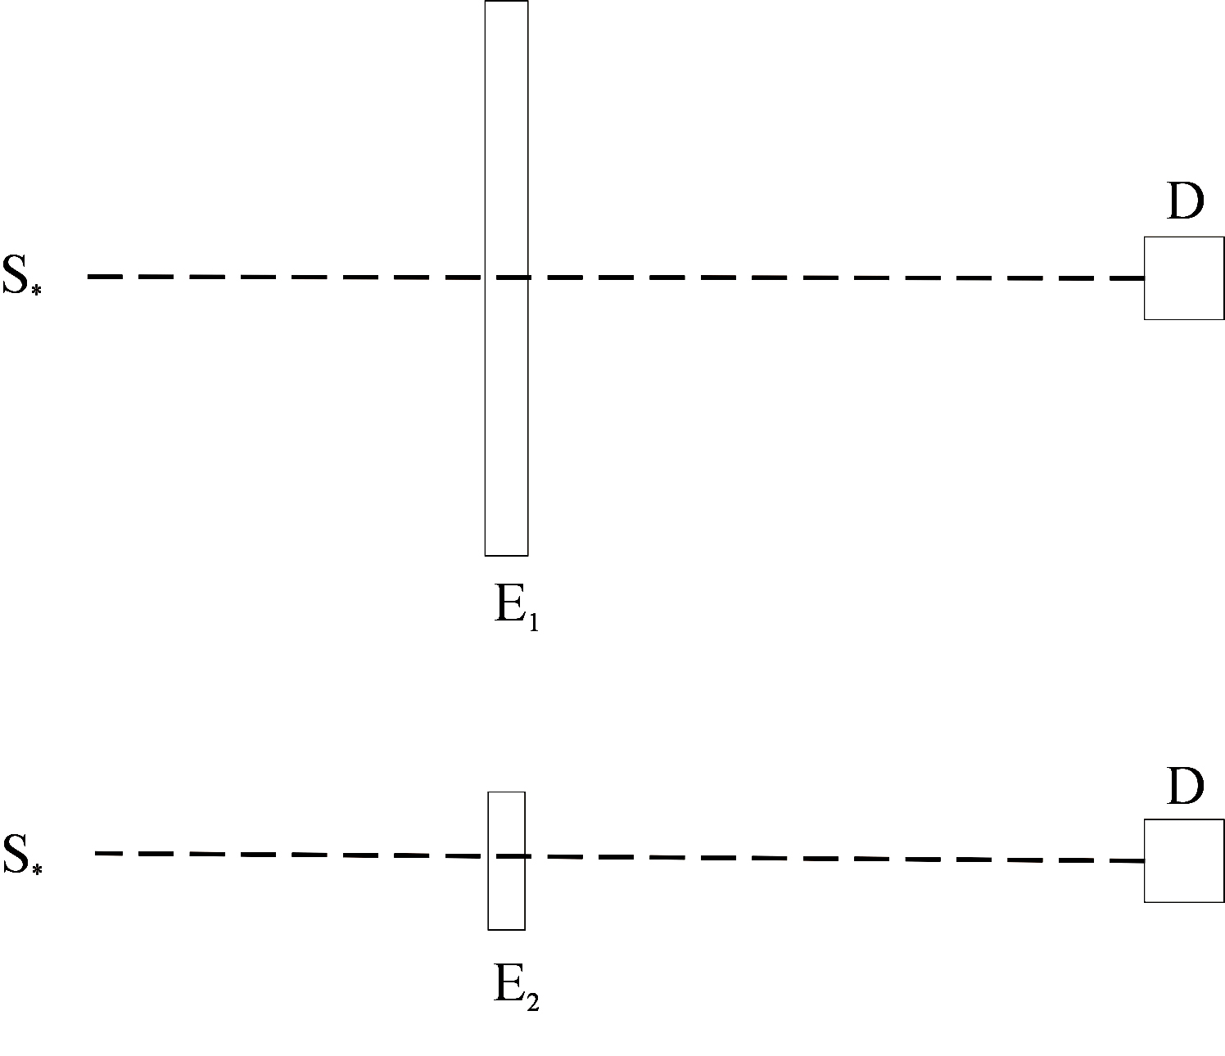

Фиг.1. Защитни екрани – опитна постановка
S – източник, D – детектор, Е₁ – голям екран, E₂ – малък екран

Рентгеновите и γ-лъчите взаимодействат с веществото чрез три основни процеса:
1. Фотоефект.
2. Комптоново разсейване.
3. Възникване на двойка електрон−позитрон.
γ-лъчите с висока енергия могат да предизвикат и ядрени реакции от типа (γ,n). Възможно е също и еластично разсейване от свободни електрони или разсейване от цели атоми, при което всички електрони в атома участват кохерентно. Еластичните разсейвания не водят до загуба на енергия, а само до промяна в посоката на движение на фотона, така че съществени са само основните три процеса. Именно те обясняват и главните особености на поглъщането на фотонните лъчения:
- те са много по-силно проникващи в сравнение със заредените частици
- потокът фотони не намалява енергията си при преминаване през веществото, а само интензитета си.
Голямата проникваща способност се дължи на много по-малките сечения за трите процеса в сравнение със сечението за нееластични удари на заредени частици с атомните електрони. Потокът намалява поради това, че и при трите процеса взаимодействалите фотони са напълно отстранени от него. Коефициентите на отслабване − линеен, масов и атомен, се въвеждат чрез експоненциалната зависимост на интензитета на фотонен поток от дебелината на поглътителя d (фиг. 2):
(1) I(d) = I₀exp(−μd) .

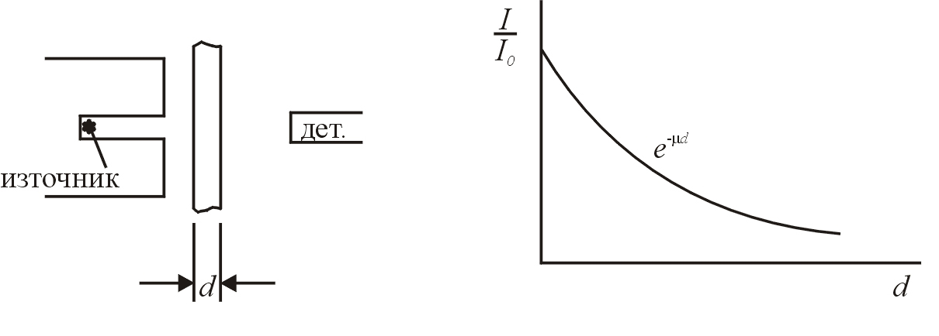
Фиг. 2. Експоненциално спадане на интензитета на сноп гама-лъчи

Експоненциалният закон за отслабване на γ-лъчи (1) е в сила само за колимиран сноп. Това изискване се нарича условие за добра геометрия – при тази геометрия детекторът регистрира само това излъчване, което не е изпитало каквото и да е взаимодействие с атомите на мишената (фиг. 3). Регистрираното излъчване в този случай има същия спектрален състав и ъглово разпределение, както и първичното излъчване, падащо върху мишената.
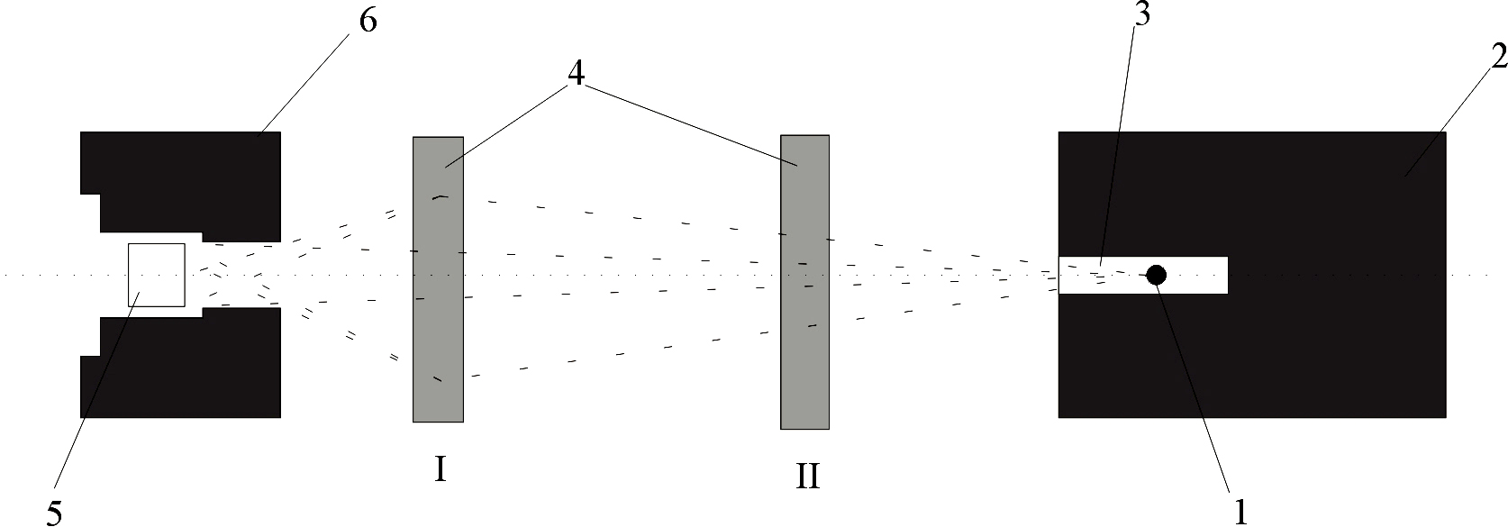

Фиг. 3. Схема на опитната постановка
1 – източник на гама-лъчи, 2 – оловна защита, 3 – канал на колиматора, 4 – поглътител, 5 – детектор, 6 – защита на детектора
І – положение на поглътителя при лоша геометрия
ІІ - положение на поглътителя при добра геометрия

За да се осъществят условията за добра геометрия е необходимо наличието на тесен колимиран сноп гама-лъчи и достатъчно тънка мишена, за да се изключи влиянието на многократното разсейване. То възниква, когато размерите на средата, в която се разпространяват гама-квантите, са сравними с държината на пробега им. Това е показано на фиг. 4, на която са изобразени траекториите на три гама-кванти, влизащи в желязна пластина с еднаква енергия и посока на движение. Тъй като взаимодействието на γ-лъчите с веществото има статистически характер, пътищата на отделните γ-кванти в някаква среда ще имат различен вид, независимо от това, че първоначално фотоните имат еднакви енергии и посоки на движение. Пресмятането на възможните пътища е направено по метода на случайните проби, т. нар. метод Монте Карло. Техните проекции са представени върху двете равнини XZ и YZ (тези равнини са перпендикулярни една на друга и на повърхността на пластината). Както се вижда, съдбата на тези γ-кванти е различна. Квант I след четири комптънови разсейвания преминава през пластината. Квант II след три разсейвания върху електрони се поглъща в резултат на фотоефект. Квант III при първото разсейване се отклонява на голям ъгъл и излита обратно от пластината.
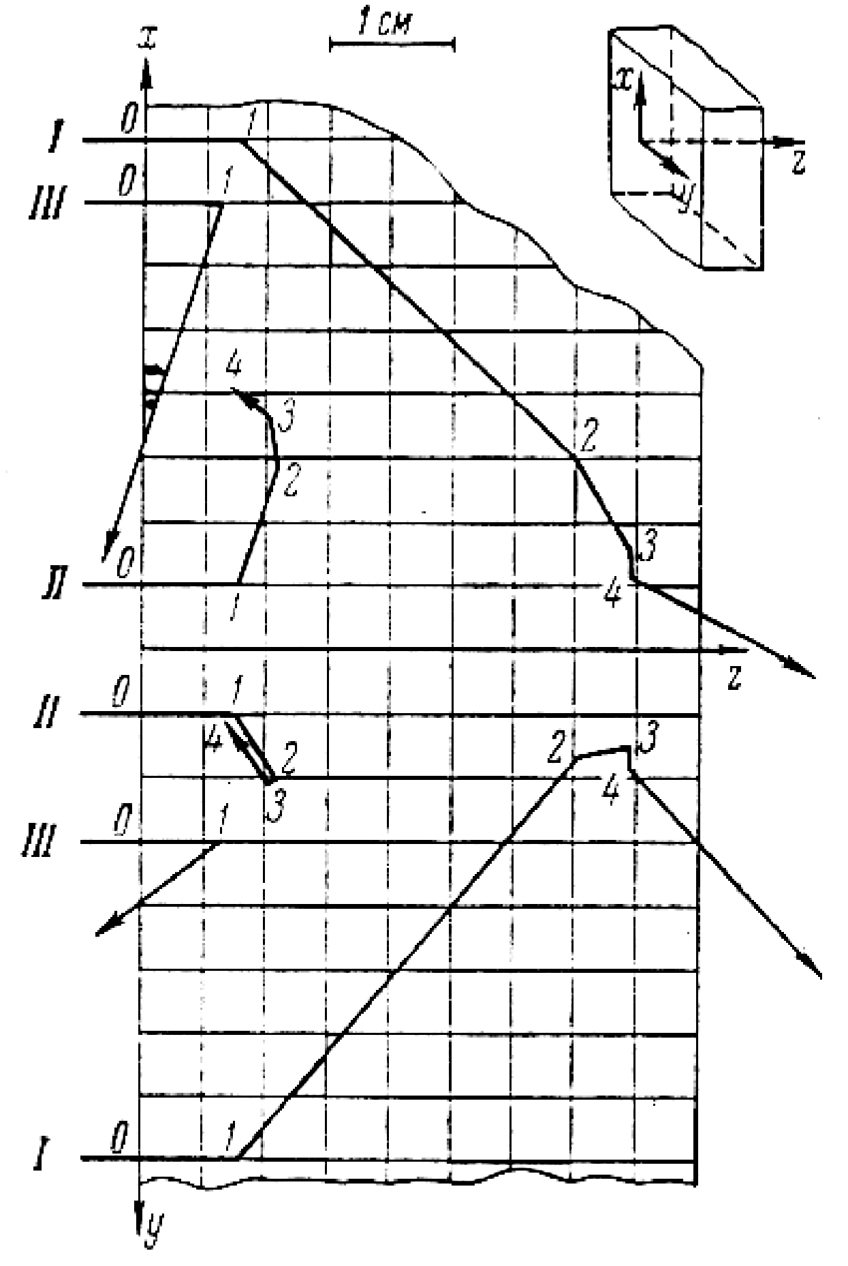
Фиг. 4. Възможни пътища на монохроматични гама-кванти с енергия E = 0,662 MeV, преминаващи през желязна пластина с дебелина 4,5 cm

Задачата за разпространение на γ-кванти в условия на лоша геометрия е значително по-сложна. Резултатите могат да се разберат само ако се изследва не само интензитетът на лъчението, но и неговият спектрален състав и ъглово разпределение след преминаване през защитните екрани.
Да разгледаме по-детайлно възможните траектории на гама-квантите през защитните екрани E₁ и E₂ (фиг. 5).
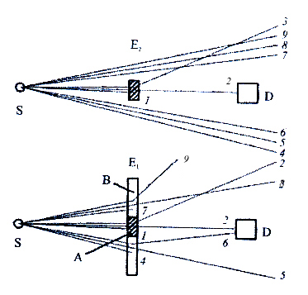
Фиг. 5. Възможни траектироии на гама-квантите
Траекториите ан преминаващите през екран Е₂ гама-кванти (означени с 1,2 и 3) са различни – гама-квант 1 се поглъща, 2 преминава през екрана, без да взаимоедйства, и се регистрира от детектора D, а 3 се разсейва, като напуска първоначалния сноп и не попада в детектора. Останалите гама-кванти (4-9) преминават безпрепятствено покрай екран Е₂. Те не могат да попаднат в детектора и сътветно не се регистрират от него. Да проследим възможните траектории на гама-квантите през защитния екран Е₁. Условно отй може да бъзе разделен на две части – част А (защрихована на фигурата), която е идентична по размери на екран E₂, и част В. Траекториите на преминаващите през част А на екран Е₁са напълно идентични с тези на гама-квантите, коит преминават през екран E₂. В този случай обаче останалите гама-кванти (4-9) се „срещат” с частта В на големия екран, в резултат на което те могат да се погълнат (4 и 7), да преминат през екрана, без да взаимодействат с него (5 и 8), а гама-квантите 6 и 9 се разсейват, като изменят първоначалното си направление на движение. Част от гама-квантиет могат да се разсеят под такъв ъгъл, че да попаднат върху детектора D и съответно да се регистрират от него (гама-квант 6). С увеличаване площта на част В от екран E₁ се увеличава броят на разсеяните гама-кванти, които детекторът допълнително регистрира.
Опитна постановка
Опитната постановка е показана на фиг. 1. Използва се γ-източник ¹³⁷Cs, сцинтилационен детектор, многоканален анализатор и защитни екрани с различни диаметри.
Изпълнение на упражнението
1. Да се измери интегралният брой преминали γ-кванти, които сцинтилационният детектор регистрира, когато на пътя на лъчението се постави малък и голям защитен екран, и да се направи сравнение на получените резултати.
2. Да се измерят пълните спектри на регистрираното от детектора γ-лъчение за двата екрана. Спектрите да се начертаят на една и съща графика и да се анализират различията в тях: увеличеният интегрален брой дали идва от комптъновото плато, или от пика на пълното поглъщане.

